Ngày soạn: 25.11 -> 01.12.2024
Ngày dạy: 02.12 -> 15.12.2024
CHỦ ĐỀ 7: TỪ TẾ BÀO ĐẾN CƠ THỂ
Tiết 13 , 14
BÀI 21: THỰC HÀNH QUAN SÁT SINH VẬT
I. MỤC TIÊU:
1. Năng lực khoa học tự nhiên:
- Làm tiêu bản, sử dụng kính hiển vi quan sát tế bào.
- Vẽ được cấu tạo cơ thể đơn bào, cây xanh.
- Sử dụng ngôn ngữ sinh học để mô tả cấu tạo cơ thể đơn bào, cơ thể thực vật, con người.
-Giải thích được sự hoạt động có tổ chức của các cơ quan, hệ cơ quan trong cơ thể1.
2.Năng lực chung
- Rèn luyện năng lực hơp tác và giao tiếp các hoạt động thảo luận nhóm, trò chơi.
- Rèn luyên năng lực giải quyết vấn đề và sáng tạo qua hoạt động trải nghiệm, hoạt động nhóm, luyện tập và vận dụng.
- Tự chủ và tự học: Chủ động, tích cực thực hiện các nhiệm vụ của bản thân
3. Phẩm chất:
- Chăm chỉ: Sưu tầm các mẫu vật về các bộ phận của thực vật theo hướng dẫn của giáo viên, tìm hiểu kiến thức về cấu tạo các sinh vật sống, …
- Trung thực: thực hiện các nội dung bài học và báo cáo kết quả chính xác.
- Trách nhiệm: Có ý thức và hoàn thành công việc được phân công.
- Tôn trọng: Biết lắng nghe và tôn trọng ý kiến của người khác.
II. THIẾT BỊ DẠY HỌC VÀ HỌC LIỆU
1. Giáo viên
- Dụng cụ: Kính hiển vi, lam kính, lamen, pipette, giấy thấm, bông, giấy bìa, kim chỉ, keo dán
- Tranh ảnh về các bộ phận, cấu tạo thực vật
- Mô hình, tranh ảnh mô phỏng cấu tạo cơ thể người
2. Học sinh
- Sưu tầm các mẫu vật thật về các bộ phận của thưc vật.
- Mẫu nư ớc ao, hồ, nước đọng lâu ngày
III. TIẾN TRÌNH DẠY HỌC
Hoạt động 1: Khởi động tạo hứng thú tìm hiểu bài học
“Xác định các cấp tổ chức sống”
a. Mục tiêu: HS nêu được các cấp tổ chức sống từ tế bào đến cơ thể.
b. Tổ chức thực hiện:
Bước 1: Chuyển giao nhiệm vụ học tập Trò chơi “Ai nhanh hơn”
- GV phổ biến thể lệ chơi:
Chia lớp thành 2 đội và 2 HS làm thư kí. Mỗi đội được cấp 1 bộ các cụm từ gợi ý (Tế bào,cơ thể, mô, cơ quan, hệ cơ quan). Các đội cử các thành viên lựa chọn cụm từ phù hợp gắn lên sơ đồ các cấp tổ chức sống trong cơ thể đa bào từ nhỏ tới lớn. Mỗi lượt chỉ có 1 thành viên lên gắn. Đội nào hoàn thành chính xác và nhanh nhất sẽ chiến thắng.
- HS lập đội và nắm luật chơi.
Bước 2: Thực hiện nhiệm vụ học tập
- HS tham gia trò chơi
Bước 3: Báo cáo kết quả và thảo luận
sơ đồ các cấp tổ chức sống từ tế bào đến cơ thể.
Sơ đồ: Tế bào -> Mô -> Cơ quan -> Hệ cơ quan -> Cơ thể
- Giáo viên mời nhóm trưởng báo cáo sơ đồ của nhóm mình.
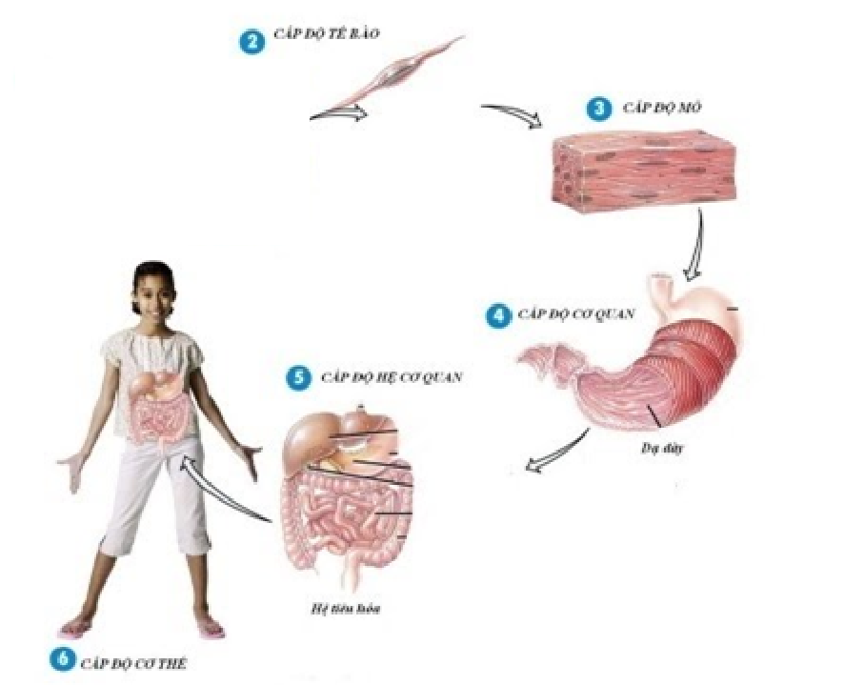
Bước 4: Đánh giá và nhận định
- GV và thư kí quan sát, đánh giá kết quả của 2 đội chơi.
Hoạt động 2: Hình thành kiến thức mới
Hoạt động 2.1: Tìm hiểu cách làm tiêu bản và cách sử dụng kính hiển vi.
a.Mục tiêu:
- HS nêu được các bước làm tiêu bản và quan sát sinh vật qua kính hiển vi.
b. Tổ chức thực hiện:
Bước 1: Chuyển giao nhiệm vụ học tập
- GV Yêu cầu HS quan sát và ghi lại thao tác làm tiêu bản và sử dụng kính hiển vi để quan sát sinh vật đơn bào trong nước ao.
- HS nhận nhiệm vụ học.
Bước 2: Thực hiện nhiệm vụ học tập
- HS quan sát và ghi lại các bước làm tiêu bản và cách sử dụng kính hiển vi quan sát sinh vật đơn bào trong nước ao.
Bước 3: Báo cáo kết quả và thảo luận
- Giáo viên mời đại diện HS trình bày sản phẩm
Bước 4: Đánh giá kết quả thực hiện nhiệm vụ học tập
- Giáo viên tổ chức cho học sinh đánh giá, nhận xét câu trả lời của bạn.
- Học sinh đánh giá, nhận xét câu trả lời của bạn.
- Giáo viên đánh giá hoạt động học tập của học sinh
Sản phẩm dự kiến của HS:
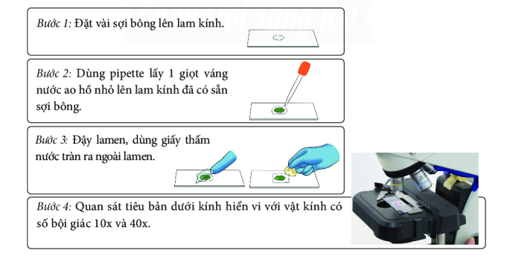
- Kính hiển vi gồm 3 phần:
+ Chân kính
+ Thân kính
+ Bàn kính
- Cách sử dụng:
+ Bước 1: Điều chỉnh ánh sáng bằng gương phản chiếu ánh sáng.
+ Bước 2: Đặt và cố định tiêu bản trên bàn kính.
+ Bước 3:Sử dụng hệ thống ốc điều chỉnh để quan sát rõ mẫu vật.

Hoạt động 3: Luyện tập
Hoạt động 3.1: Quan sát và vẽ được hình ảnh trùng roi trong mẫu nước ao.
a.Mục tiêu:
- HS làm đươc tiêu bản, sử dụng kính hiển vi quan sát trùng roi trong mẫu nước ao.
- HS vẽ được hình mô tả cấu tạo trùng roi.
b. Tổ chức thực hiện:
Bước 1: Chuyển giao nhiệm vụ học tập
- GV yêu cầu HS làm đươc tiêu bản, sử dụng kính hiển vi quan sát trùng roi trong mẫu nước ao.
- HS nhận nhiệm vụ học.
Bước 2: Thực hiện nhiệm vụ học tập
Mỗi HS tham gia làm tiêu bản, quan sát bằng kính hiển vi.
Cả nhóm cùng hoàn thiện 1 hình vẽ mô tả cấu tạo trùng roi.
Bước 3: Báo cáo kết quả và thảo luận
- Giáo viên mời đại diện HS trình bày sản phẩm.
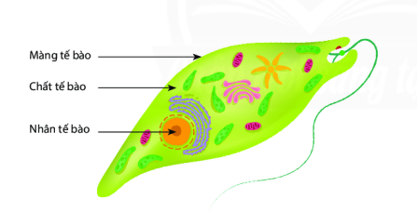
Bước 4: Đánh giá và nhận định
- Giáo viên tổ chức cho học sinh đánh giá, nhận xét câu trả lời của bạn.
- Học sinh đánh giá, nhận xét câu trả lời của bạn.
- Giáo viên đánh giá hoạt động học tập của học sinh

Hoạt động 3.2: Quan sát về các cơ quan cấu tạo cây xanh
a. Mục tiêu: HS xác định được tên các cơ quan cấu tạo các cây bất kì.
b. Tổ chức thực hiện:
Bước 1: Chuyển giao nhiệm vụ học tập
- GV chia lớp thành nhiều nhóm (mỗi nhóm 4 HS). Giao cho mỗi nhóm 5 mẫu vật bất kì (cây cà rốt, hành tây, lạc, cây quất, xương rồng), 5 bìa cứng, kéo, băng dính, bút. Yêu cầu HS dán mẫu vật lên bìa và chú thích các cơ quan tương ứng.

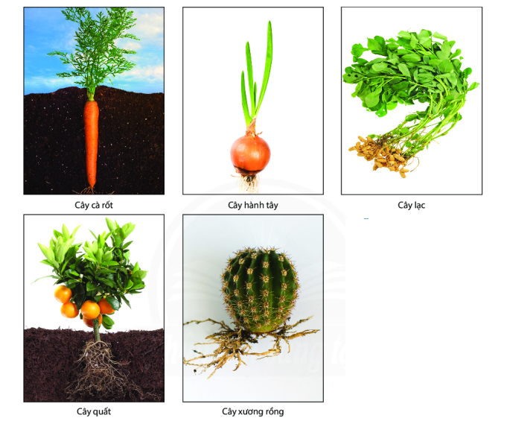-
HS nhận nhiệm vụ học.

Bước 2: Thực hiện nhiệm vụ học tập
- HS thảo luận nhóm và xác định các cơ quan.
Bước 3: Báo cáo kết quả và thảo luận
- Giáo viên mời đại diện HS trình bày sản phẩm.
Nêu được cấu tạo cây xanh gồm hệ rễ và hệ chồi(Thân ,lá, hoa, quả)

Bước 4: Đánh giá kết quả thực hiện nhiệm vụ học tập
- Giáo viên tổ chức cho học sinh đánh giá, nhận xét câu trả lời của bạn.
- Học sinh đánh giá, nhận xét câu trả lời của bạn.
- Giáo viên đánh giá hoạt động học tập của học sinh

Hoạt động 3.3: Quan sát mô hình cấu tạo cơ thể người
a. Mục tiêu:
- HS tháo lắp được mô hình cấu tạo người.
- HS xác định được vị trí và gọi tên một số cơ quan cấu tạo người.
b.Tổ chức thực hiện:
Bước 1: Chuyển giao nhiệm vụ học tập
- GV chia lớp thành 4 nhóm. Mỗi nhóm được phát 1 mô hình cấu tạo cơ thể người đã tháo rời.
GV yêu cầu: trong 3 phút các nhóm lắp các cơ quan theo vị trí, dán tên chú thích các cơ quan có trong mô hình.
- HS nhận nhiệm vụ học.
Bước 2: Thực hiện nhiệm vụ học tập
Mỗi HS thực hiện lắp và chú thích mô hình.
Bước 3: Báo cáo kết quả và thảo luận
- Giáo viên mời đại diện HS các nhóm trình bày sản phẩm.
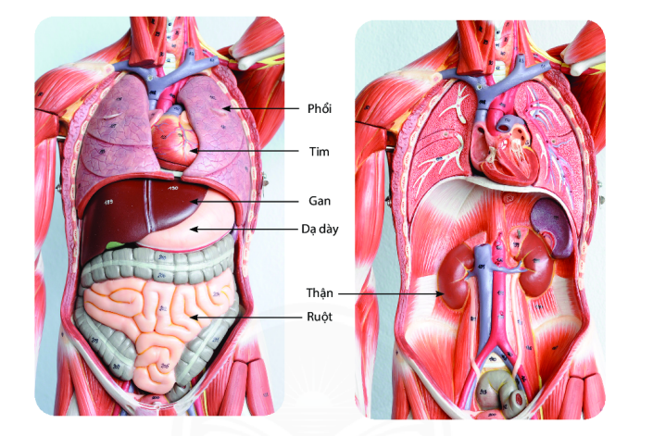
Bước 4: Đánh giá nhận định
- Giáo viên tổ chức cho học sinh đánh giá, nhận xét câu trả lời của bạn.
- Học sinh đánh giá, nhận xét câu trả lời của bạn.
- Giáo viên đánh giá hoạt động học tập của học sinh
Hoạt động 4: Vận dụng
a. Mục tiêu:
- HS xác định được các cơ thể đơn bào, đa bào trong thực tế.
- HS xác định được các cơ quan cấu tạo của cây xanh, cơ thể người.
d. Tổ chức thực hiện:
Bước 1: Chuyển giao nhiệm vụ học tập
- GV yêu cầu HS về nhà vẽ hình về 1 sinh vật đơn bào bất kì, nêu các bộ phận cấu tạo của 1 cây xanh em biết, vẽ sơ đồ tư duy các hệ cơ quan, cơ quan cấu tạo cơ thể người ( làm trên giấy A4)
- Hoàn thành bảng kiểm
- HS nhận nhiệm vụ học.
Bước 2: Thực hiện nhiệm vụ học tập
Mỗi HS tìm hiểu, hoàn thành phiếu học tập và bảng kiểm
Bước 3: Báo cáo kết quả và thảo luận
- Giáo viên nhận bài, đánh giá học sinh

Bước 4: Đánh giá kết quả thực hiện nhiệm vụ học tập
- Giáo viên đánh giá, nhận xét hoạt động học tập của học sinh.
-Yêu cầu HS về nhà làm phiếu học tập

BÁO CÁO: KẾT QUẢ QUAN SÁT SINH VẬT
Tiết…..Thứ….Ngày…..Tháng….Năm
Nhóm:………………Lớp:………….
Mục tiêu | Nội dung | Kết quả
1. Vẽ và chú thích một cơ thể đơn bào | - Quan sát cơ thể đơn bào trong ao, hồ, môi trường nuôi cấy và tranh/ ảnh về sinh vật đơn bào | (HS vẽ hình sinh vật đơn bào)  - Mô tả hình dạng ngoài, màu sắc của sinh vật đơn bào……………………………  ……………………………….
2. Nêu được các cơ quan cấu tạo cây xanh trên mẫu đã quan sát | - Quan sát cây xanh qua ảnh hoặc mẫu vật thật và kể tên một số cơ quan, hệ cơ quan | - Nêu tên một số cơ quan, hệ cơ quan ở cây xanh: ………...  ……………………………….  ……………………………….  ……………………………….
3. Kể tên một số cơ quan, hệ cơ quan ở người. | - Quan sát hình hoặc mô hình cấu tạo cơ thể người và kể tên một số cơ quan, hệ cơ quan | - Kể tên một số cơ quan, hệ cơ quan trong cơ thể người:…....  ………………………………  ……………………………….  ……………………………….  ……………………………….
4. Mô tả được những mẫu vật/ tranh ảnh thực vật đã quan sát, những mẫu vật/ tranh ảnh nào có rễ, thân, lá biến dạng | - Quan sát mẫu vật/ tranh ảnh thực vật đã chuẩn bị | - Xác định được những mẫu vật/ tranh ảnh thực vật đã quan sát có rễ, thân, lá biến dạng:…  ……………………………….

BẢNG KIỂM ĐÁNH GIÁ KẾT QUẢ THỰC HÀNH THÍ NGHIỆM
(DÀNH CHO HỌC SINH)
Họ và tên:
Các tiêu chí | Có | Không
Hoạt động 1
Chuẩn bị mẫu vật: mẫu nước ao hồ, nước đọng lâu ngày, mẫu nuôi cấy
Thực hiện được theo các bước hướng dẫn
Có sự hợp tác giữa các thành viên trong nhóm
Vẽ được hình cơ thể đơn bào đã quan sát
Hoạt động 2
Chuẩn bị mẫu vật: cây cà rốt, cây hành tây, cây lạc, cây quất,…
Thực hiện được theo các bước hướng dẫn
Có sự hợp tác giữa các thành viên trong nhóm
Nhận dạng được các bộ phận của cây xanh
RUBRIC ĐÁNH GIÁ KẾT QUẢ THỰC HIỆN THÍ NGHIỆM
( DÀNH CHO GIÁO VIÊN)
Tiêu chí | Mức độ biểu hiện |  |  | Điểm
 | Mức 1  ( 8 – 10 ) | Mức 2  (5 – 7) | Mức 3  (<5)
Chuẩn bị mẫu vật | Chuẩn bị đầy đủ các nguyên vật liệu, dụng cụ thực hành thí nghiệm | Chuẩn bị được hầu hết các nguyên vật liệu, dụng cụ thực hành thí nghiệm | Không chuẩn bị hoặc có chuẩn bị nhưng còn thiếu nhiều nguyên vật liệu, dụng cụ thực hành thí nghiệm
Thực hiện được theo các bước hướng dẫn | Thực hiện chính xác và nhanh toàn bộ các bước trong quy trình thí nghiệm | Thực hiện đúng phần lớn các bước trong quy trình thí nghiệm | Không thực hiện được hoặc thực hiện không đúng nhiều bước trong quy trình thí nghiệm
Có sự hợp tác giữa các thành viên trong nhóm | Tất cả thành viên trong nhóm có sự trao đổi, thống nhất với nhau, giúp đỡ lẫn nhau khi thực hành. | Các thành viên trong nhóm chưa có sự thống nhất, chưa giúp đỡ lẫn nhau khi thực hành. | Các thành viên trong nhóm chưa có sự thống nhất, chưa giúp đỡ nhau thực hành, còn học sinh chỉ quan sát mà không thực hiện.
Làm được sản phẩm | - Làm được tiêu bản theo đúng các bước thí nghiệm, vẽ lại được cơ thể đang quan sát một cách chính xác  - Nhận dạng đủ các cơ quan, hệ cơ quan của cây xanh  - Nhận dạng đủ các cơ quan, hệ cơ quan của cơ thể người | - Làm được tiêu bản các bước thí nghiệm, chưa vẽ lại được cơ thể đang quan sát một cách chính xác  - Nhận dạng được 2/3 các cơ quan, hệ cơ quan của cây xanh  - Nhận dạng 2/3 các cơ quan, hệ cơ quan của cơ thể người | - Làm tiêu bản các bước thí nghiệm nhưng chưa quan sát được, chưa vẽ lại được cơ thể đang quan sát  - Nhận dạng 1/3 các cơ quan, hệ cơ quan của cây xanh  - Nhận dạng 1/3 các cơ quan, hệ cơ quan của cơ thể người
Tổng điểm

..................................................................................................................................................
Tiết 15

ÔN TẬP CHỦ ĐỀ 7
I. MỤC TIÊU
1. Về năng lực
- Năng lực khoa học tự nhiên
+ Nhận thức khoa học tự nhiên: hệ thống hóa được kiến thức về cơ thể đơn bào và cơ thể đa bào, thông qua đó chứng minh mọi cơ thể sống đều được cấu tạo từ tế bào;
+ Vận dụng kiến thứ, kĩ năng đã học: Vận dụng kiến thức đã học tham gia giải quyết các nhiệm vụ học tập.
- Năng lực chung
+ Tự chủ và tự học: chủ động, tích cực thực hiện việc ôn tập và hệ thống hóa kiến thức của chủ đề;
+ Giao tiếp và hợp tác: lắng nghe, chia sẻ với bạn cùng nhóm để thực hiện nội dung ôn tập;
+ Giải quyết vấn đề và sáng tạo: vận dụng linh hoạt các kiến thức, kĩ năng để giải quyết vấn đề liên quan trong thực tiễn và trong các nhiệm vụ học tập.
2. Về phẩm chất
Trung thực trong quá trình thực hiện các nhiệm vụ học tập và bài tập ôn tập
II. THIẾT BỊ DẠY HỌC VÀ HỌC LIỆU
- Kĩ thuật sơ đồ tư duy
- Phiếu trả lời câu hỏi của nhóm
- Máy chiếu, bảng nhóm
- Phiếu học tập.
Phiếu học tập số 1

Cấp độ
tổ chức
cơ thể sống
……………………….
………………………..
Khái niệm:………………………...
Đại diện:…………………………..
Khái niệm: ………………………..
Các cấp độ tổ chức:……………….
Đại diện:…………………………
Phiếu học tập số 2
Tổ chức cơ thể đơn bào và đa bào khác nhau ở điểm nào?
Cho các từ/ cụm từ: hệ cơ quan, mô liên kết, cơ quan, mô, tế bào, mô thẩn kinh. Hãy chọn các từ/ cụm từ phù hợp để hoàn thiện đoạn thông tin sau:
ở cơ thể đa bào, (1)... phối hợp với nhau tạo thành các mô, cơ quan, hệ cơ quan. (2)... là tập hợp các tế bào giống nhau cùng phối hợp thực hiện chức năng nhất định. Chẳng hạn, bộ não của bạn chủ yếu được tạo thành từ (3) ..., gồm các tê bào thần kinh. Bộ não là một (4) ... được hình thành từ các loại mô khác nhau và hoạt động cùng nhau như mô thần kinh, mô bì, (5).... Bộ não là một phẩn của hệ thần kinh, điều khiển các hoạt động của cơ thể. Vi vậy, (6)... gồm nhiều cơ quan làm việc cùng nhau để thực hiện chức năng nhất định của cơ thể sống.
Nêu mối quan hệ giữa các cấp độ tổ chức trong cơ thể đa bào.
Mô tả thành phần chính cấu tạo cơ thể người. Hãy kể tên cơ quan thuộc hệ tuần hoàn của cơ thể người..
III. TIẾN TRÌNH DẠY HỌC
A. HỆ THỐNG HÓA KIẾN THỨC
Hoạt động 1: Vẽ sơ đồ tư duy
a. Mục tiêu: Hệ thống hóa kiến thức về cơ thể đơn bào, đa bào và mối quan hệ từ tế bào đến cơ thể.
b. Tổ chức thực hiện
Bước 1: GV chuyển giao nhiệm vụ học tập:
Thông báo luật chơi: Chia lớp 6 nhóm, đại diện nhóm nhận phiếu học tập số 1.
Các thành viên nhóm tham gia đóng góp, xây dựng và hoàn thành phiếu học tập số 1.
Bước 2: HS thực hiện nhiệm vụ học tập
- Dựa vào kiến thức đã học các nhóm hoàn thành phiếu học tập
- HS tiến hành hoàn thành sơ đồ tư duy
Bước 3: Báo cáo kết quả hoạt động và thảo luận
- HS đại diện nhóm trình bày sơ đồ tư duy.
Bước 4: Kết luận và nhận định:
- Theo nội dung SGK
B. BÀI TẬP
Hoạt động 2: Hướng dẫn giải bài tập
a. Mục tiêu: Hoàn thành bài tập SGK.
b. Tổ chức thực hiện: GV gợi ý, định hướng HS hoạt động nhóm để làm bài tập
Bước 1: GV chuyển giao nhiệm vụ học tập:
Yêu cầu HS hoàn thành bài tập SGK theo nhóm.
Bước 2: HS thực hiện nhiệm vụ học tập
- Dựa vào kiến thức đã học nhóm trưởng phân công các thành viên của nhóm hoàn thành theo gợi ý trong phiếu học tập.
Bước 3: Báo cáo kết quả hoạt động và thảo luận
- HS đại diện nhóm trình bày sản phẩm
Bước 4: Kết luận và nhận định:
- GV hoàn thiện sản phẩm HS.
ĐÁP ÁN
Sản phẩm học tập
Phiếu số 1

Cấp độ
tổ chức
cơ thể sống
Cơ thể đơn bào
Khái niệm: Là cơ thể được cấu tạo từ một tế bào
Đại diện: Vi khuẩn, tảo lam, trùng giày
Cơ thể đa bào
Khái niệm: Là cơ thể được cấu tạo từ nhiều tế bào
Các cấp độ tổ chức: Tế bào mô cơ quan hệ cơ quan cơ thể
Đại diện: Con cá chép, cây cà chua, …
Phiếu số 2
Cơ thể đơn bào có cấu tạo cơ thể chỉ gồm một tế bào nhân sơ hoặc nhân thực, có thể thực hiện được các chức năng sống. Cơ thể đa bào có cấu tạo cơ thể gồm nhiều tê bào nhân thực, các tế bào phối hợp thực hiện các chức năng sống của cơ thể.
(1 ) tế bào, (2) mô, (3) mô thần kinh, (4) cơ quan, (5) mô liên kết, (6) hệ cơ quan.
Tế bào -* mô -* cơ quan -* hệ cơ quan -* cơ thể.
- Các thành phẩn chính cấu tạo cơ thể người: đầu, mình, tu chi (tay, chân);
- Các cơ quan thuộc hệ tuần hoàn: tim, mạch máu.
III. HƯỚNG DẪN TỰ HỌC
1.Bài vừa học:
- HS về nhà học bài, làm bt SGK;
2Bài sắp học: BÀI 22: ĐA DẠNG THẾ GIỚI SỐNG
- Tìm hiêu sự cần thiết phải phân loại thế giới sống.
- Tìm hiêu các bậc phân loại sinh vật.
- Tìm hiêu các giới sinh vật.
- Tìm hiêu khóa lưỡng phân.

TỔ TRƯỞNG CHUYÊN MÔN | GIÁO VIÊN BỘ MÔN
Nguyễn Thị Mỹ Linh | Hà Duy Tân

